
FEDERACIÓN SANTAFESINA DE NATACIÓN
1° de Mayo 1637 - Tel/Fax: (0342) 4598826 - fesana@arnetbiz.com.ar

Santa Fe, 26 de febrero de 2009.

CIRCULAR N°: 135

DE FESANA
A TODAS LAS AFILIADAS

Nos dirigimos a Ustedes a fin de informarles que se suspendió el Festival de Pileta y la competencia de Relevos, por tener sólo cuatro participantes.

Atentamente.

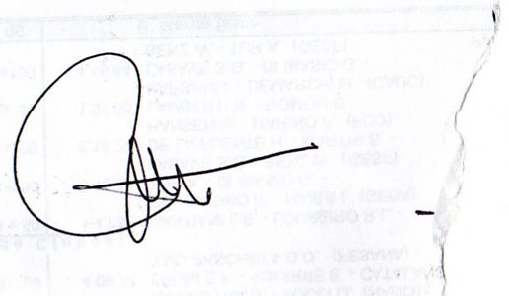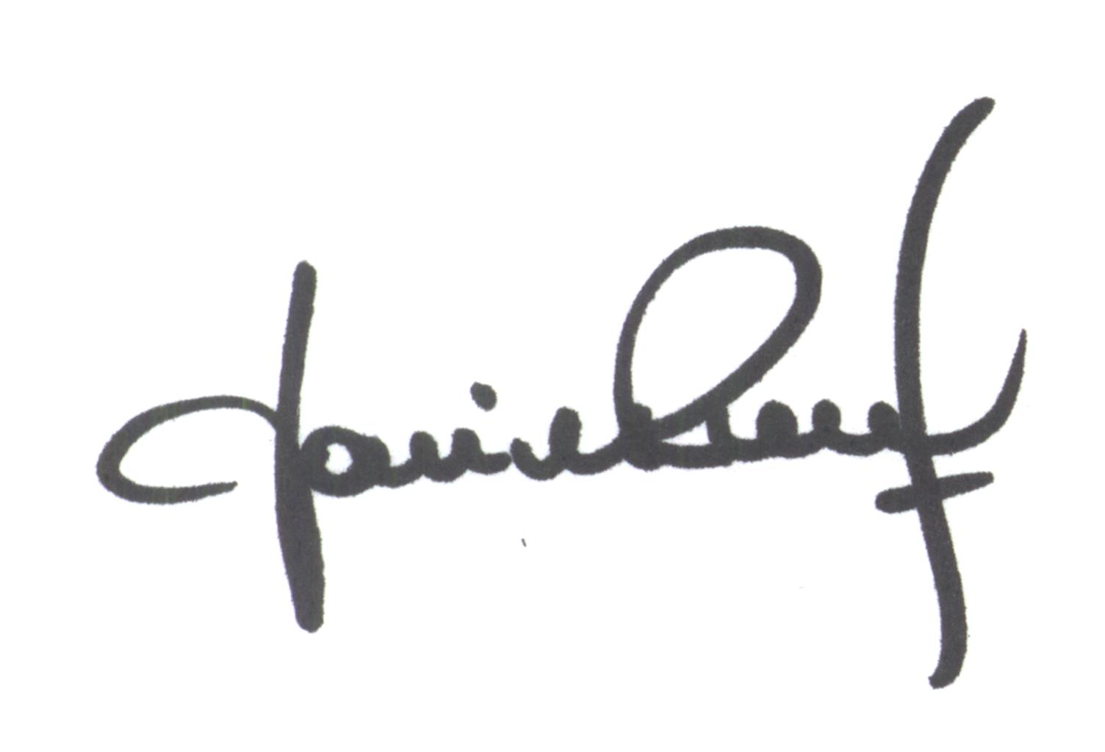
María de Huerto BERTOLI Yanina PRIMON
Secretaria Presidenta

